Nishiyamato Academy of California
2458 Lomita Blvd., Lomita, CA 90717

Nishiyamato Academy Saturday School

Phone: (310) 325-7040 / Fax: (310) 325-7621

２０１７年９月
保護者の皆様
西大和学園補習校
校長 西川 勝行
9月9日(土)の登降園・登下校の方法について
平素は、本校教育活動に多大なるご理解とご協力を賜り、有難うございます。
さて現在ロミタ校舎では、アスファルトグラウンドに「西大和イノベーション＆カルチャーセンター(NICC)」を建設中です。つきましては、9月9日(土)のお子様の送迎に関しまして、先週に引き続き以下の通りとさせていただきます。保護者の皆様にはご不便をおかけいたしますが、ご理解とご協力の程どうぞ宜しくお願い申し上げます。変更点もございますのでご注意ください。
なお、指定の時間、全家庭ロータリーとなり、学校構内には一切駐車できませんのでご注意下さい。バスをご利用のご家庭は、１３：２０以降にお迎えに来てくださいますようご協力をお願いいたします。
当日、構内には13:20まで一切、駐車できません。

- 登園・登校
学年 | 場所 | 備考
幼・１年 | 東側駐車場、ロータリー | 8時より登園・登校できます。大変な混雑が予想されますので、いつもよりも早めにお越しください。構内では、掲示や職員の指示に従ってください。
２・３年生 | 正面ロータリー | 通常通り
バス利用 | 東側駐車場、ロータリー | 駐車不可。ドロップオフのみ。
駐車が必要な場合は、学校敷地外の近隣をご利用ください。
２．降園・下校
学年 | 場所 | 時間 | 備考
幼・１年 | 東側駐車場、ロータリー | 通常通り | 掲示や職員の指示に従ってください。
２・３年生 | 正面ロータリー | 通常通り | 通常通り
バス利用 | 13:20以降にお迎えに来てください。
駐車が必要な場合は、学校敷地外の近隣をご利用ください。（教会は使用できません。）
園児・児童・生徒の安全確保ならびに混雑緩和のため、皆様のご協力をお願い申し上げます。
２ページ目も必ずご確認ください。

３．校内地図
降園・下校方法
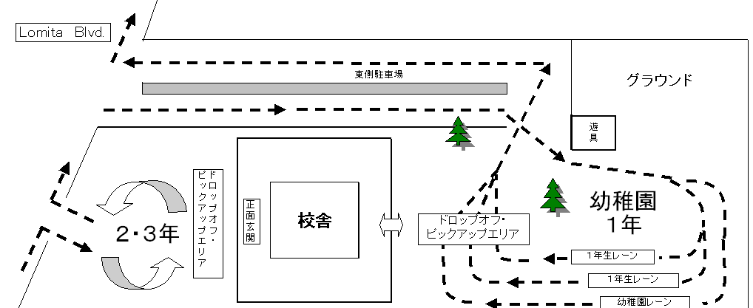
幼・１年 待機・乗車エリア

×
立ち入り禁止
工事中
乗車エリア

×
2・3年下校

構内には13:20まで一切、駐車できません。

４．臨時駐車場

ございません。

